Интерактивная игра Игры с мини-роботом Bee-Bot  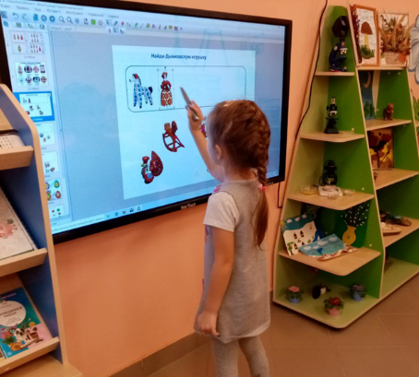  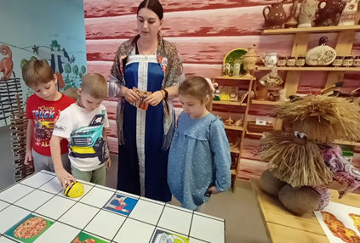  Игры на интерактивной стене  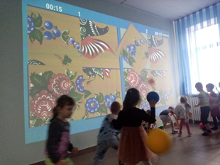  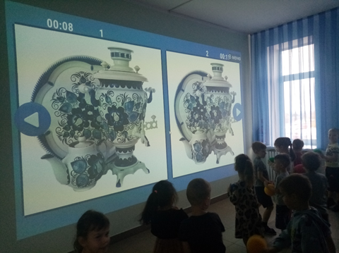      Образовательная платформа wordwall.net    Инновационные и эффективные формы работы  по нравственно-патриотическому воспитанию дошкольников    Знакомство с предметами быта  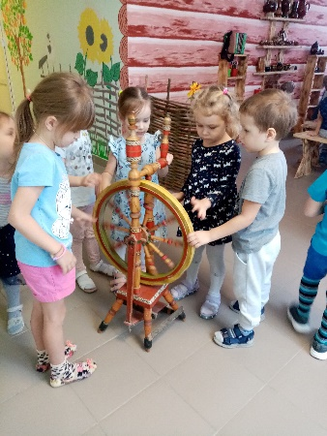  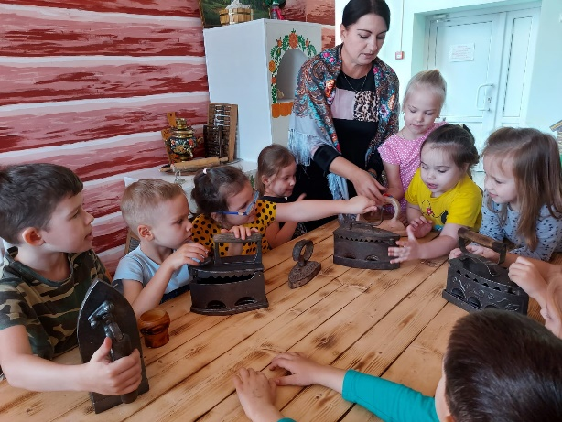  Русские народные игры  Выставка «Пасха»  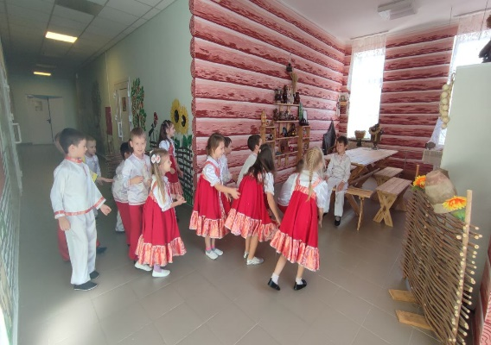  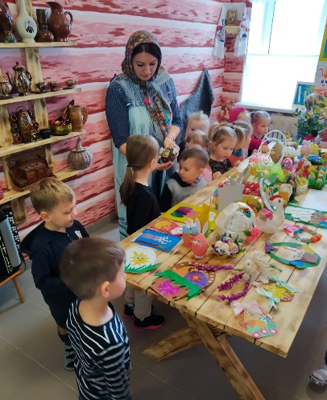  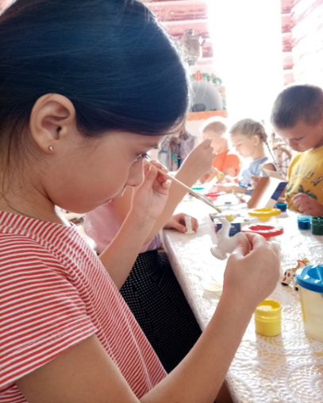  «Обычай чаепития и гостеприимства»  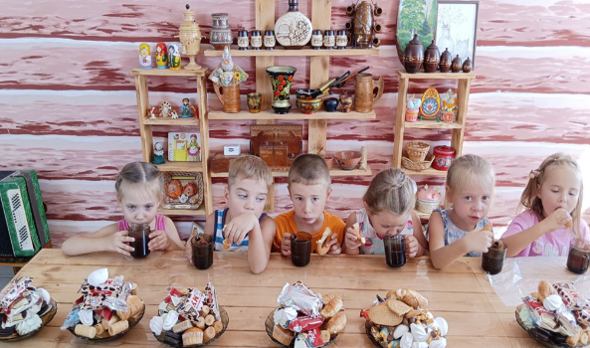 |  | Муниципальное дошкольное образовательное учреждение  «Детский сад № 3 Кировского района г. Волгограда»  «Этно-квантум»  В рамках Мини-кванториума был создан «Этно-квантум», цель которого заключается в формировании у дошкольников ценностного отношения к историческому и национальному наследию родного края и страны; развитие устойчивого интереса к познанию национального быта, народных праздников, устного народного творчества. Этно-квантум представляет собой интерактивную площадку мини-музей. Задачи:  - Развивать представления детей о России как огромной многонациональной стране.  - Приобщать детей к уникальной материальной и духовной культуре народов, населяющих территорию России, к их традициям и обычаям, нравственно-эстетическим ценностям.  - Формировать у детей духовно-нравственные качества (способность к различению добра и зла, уважение к старшим, сочувствие, отзывчивость, справедливость, вежливость, ответственность за порученное дело и др.)  - Воспитывать желание познавать культуру своего народа, формировать бережное отношение к ней. Воспитывать бережное отношение к культуре других народов России.  - Формировать у детей культуру межнациональных отношений в условиях полиэтнического и поликультурного мегаполиса.  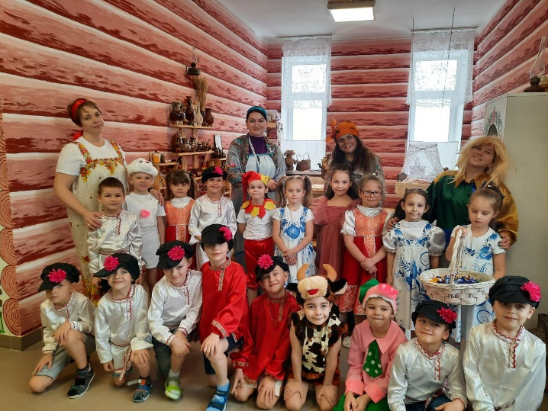  Мастер-класс «Роспись деревянной лопатки в стиле Городец»  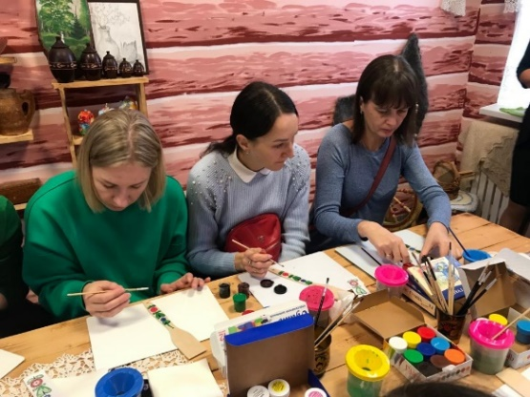  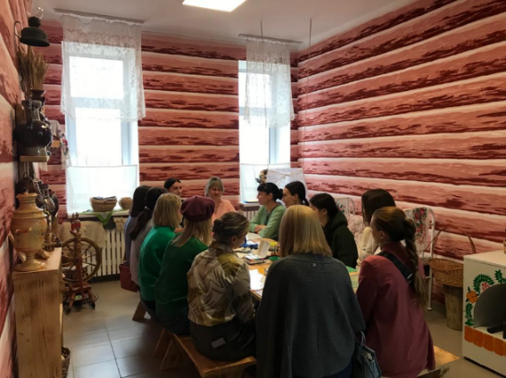  Родительское собрание  «Семейные ценности - возрождение традиций»  